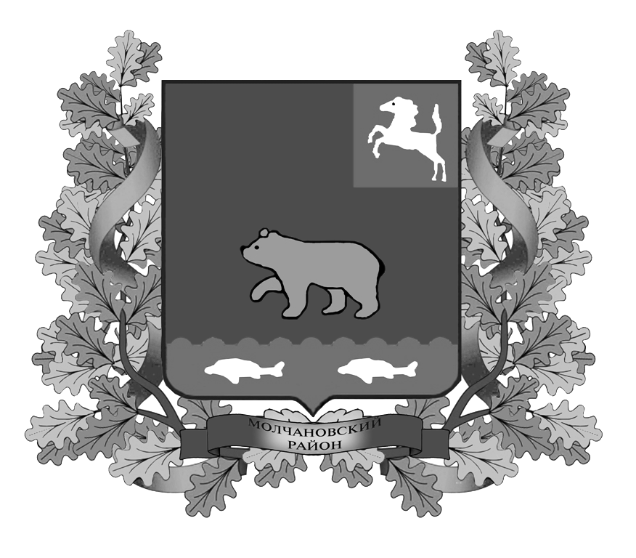

ВЕСТНИК
МОЛЧАНОВСКОГО РАЙОНА

официальное издание

№ 37 (149)
июнь
2018

Официальное печатное издание для опубликования муниципальных
правовых актов, обсуждения проектов муниципальных правовых актов
по вопросам местного значения, доведения до сведения жителей
муниципального образования «Молчановский район» информации
о социально-экономическом и культурном развитии муниципального
образования, о развитии его общественной инфраструктуры
и иной официальной информации

Учредитель:
Администрация Молчановского района
636330, Томская область, Молчановский район,
с. Молчаново, ул. Димитрова, 25,
тел. 21-4-63

Главный редактор:
Алистратов А.Ю.

Тираж 24 экз.

Бесплатно

Отпечатано в Администрации Молчановского района,
636330, Томская область, Молчановский район,
с. Молчаново, ул. Димитрова, 25

25 июня 2018 года

ПОСТАНОВЛЕНИЯ АДМИНИСТРАЦИИ МОЛЧАНОВСКОГО РАЙОНА

Постановление Администрации Молчановского района от 05.06.2018 № 403 «Об установлении расходного обязательства муниципального образования «Молчановский район» на достижение целевых показателей по плану мероприятий («дорожной карте») «Изменения в сфере образования в Томской области» в части повышения заработной платы педагогических работников муниципальных дошкольных образовательных организаций на 2018 год»

В соответствии со статьей 86 Бюджетного кодекса Российской Федерации, Законом Томской области от 28.12.2017 № 156-ОЗ «Об областном бюджете на 2018 год и на плановый период 2019 и 2020 годов», Законом Томской области от 28.12.2010 № 336-ОЗ «О предоставлении межбюджетных трансфертов»

ПОСТАНОВЛЯЮ:

1. Установить на 2018 год расходное обязательство муниципального образования «Молчановский район» на достижение целевых показателей по плану мероприятий («дорожной карте») «Изменения в сфере образования в Томской области» в части повышения заработной платы педагогических работников муниципальных дошкольных образовательных организаций.
2. Определить, что муниципальное казенное учреждение «Управление образования Администрации Молчановского района Томской области» (Васильчук Н.Н.) является уполномоченным органом, осуществляющим исполнение расходного обязательства муниципального образования «Молчановский район» по достижению целевых показателей по плану мероприятий («дорожной карте») «Изменения в сфере образования в Томской области» в части повышения заработной платы педагогических работников муниципальных дошкольных образовательных организаций, в размере 986 300 (Девятьсот восемьдесят шесть тысяч триста) рублей 00 копеек.
3. Настоящее постановление подлежит официальному опубликованию в официальном печатном издании «Вестник Молчановского района» и размещению на официальном сайте муниципального образования «Молчановский район» (http://www.molchanovo.ru/).
4. Настоящее постановление вступает в силу со дня его официального опубликования и распространяет свое действие на правоотношения, возникшие с 17.04.2018.
5. Контроль за исполнением настоящего постановления возложить на заместителя Главы Молчановского района – начальника Управления по социальной политике Администрации Молчановского района Прудникова И.И.

Глава Молчановского района Ю.Ю. Сальков

Постановление Администрации Молчановского района от 05.06.2018 № 404 «Об установлении расходного обязательства муниципального образования «Молчановский район» на формирование современных управленческих и организационно-экономических механизмов в системе дополнительного образования детей на 2018 год»

В соответствии со статьей 86 Бюджетного кодекса Российской Федерации, Законом Томской области от 28.12.2017 № 156-ОЗ «Об областном бюджете на 2018 год и на плановый период 2019 и 2020 годов»

ПОСТАНОВЛЯЮ:

1. Установить на 2018 год расходное обязательство муниципального образования «Молчановский район» на формирование современных управленческих и организационно-экономических механизмов в системе дополнительного образования детей.
2. Определить, что Управление образования Администрации Молчановского района (Васильчук Н.Н.) является уполномоченным органом, осуществляющим исполнение расходного обязательства муниципального образования «Молчановский район» по формированию современных управленческих и организационно-экономических механизмов в системе дополнительного образования детей в размере 203 851 (Двести три тысячи восемьсот пятьдесят один) рубль 77 копеек.
3. Настоящее постановление подлежит официальному опубликованию в официальном печатном издании «Вестник Молчановского района» и размещению на официальном сайте муниципального образования «Молчановский район» (http://www.molchanovo.ru/).
4. Настоящее постановление вступает в силу со дня его официального опубликования и распространяет свое действие на правоотношения, возникшие с 30.05.2018.
5. Контроль за исполнением настоящего постановления возложить на заместителя Главы Молчановского района – начальника Управления по социальной политике Администрации Молчановского района Прудникова И.И.

Глава Молчановского района Ю.Ю. Сальков

Постановление Администрации Молчановского района от 06.06.2018 № 406 «Об установлении расходного обязательства муниципального образования «Молчановский район» на реализацию Государственной программы «Обеспечение доступности жилья и улучшение качества жилищных условий населения Томской области подпрограммы «Обеспечение жильем молодых семей в Томской области» основного мероприятия «Обеспечение жильем молодых семей» на 2018 год»

В соответствии со статьей 86 Бюджетного кодекса Российской Федерации, Законом Томской области от 28.12.2017 № 156-ОЗ «Об областном бюджете на 2018 год и на плановый период 2019 и 2020 годов»

ПОСТАНОВЛЯЮ:

1. Установить на 2018 год расходное обязательство муниципального образования «Молчановский район» на реализацию Государственной программы «Обеспечение доступности жилья и улучшение качества жилищных условий населения Томской области подпрограммы «Обеспечение жильем молодых семей в Томской области» основного мероприятия «Обеспечение жильем молодых семей» (далее - на предоставление социальных выплат молодым семьям для приобретения (строительства) жилья).
2. Определить, что Администрация Молчановского района (начальник отдела экономического анализа и прогнозирования Щедрова Е.В.) является уполномоченным органом, осуществляющим исполнение расходного обязательства муниципального образования «Молчановский район» по предоставлению социальных выплат молодым семьям для приобретения (строительства) жилья в размере 203 200 (Двести три тысячи двести) рублей 00 копеек.
3. Администрации Молчановского района (начальник отдела экономического анализа и прогнозирования Щедрова Е.В.) обеспечить софинансирование расходов за счет средств бюджета муниципального образования «Молчановский район» на предоставление социальных выплат молодым семьям для приобретения (строительства) жилья в размере не более 203 200 (Двести три тысячи двести) рублей 00 копеек.
4. Настоящее постановление подлежит официальному опубликованию в официальном печатном издании «Вестник Молчановского района» и размещению на официальном сайте муниципального образования «Молчановский район» (http://www.molchanovo.ru/).
5. Настоящее постановление вступает в силу со дня его официального опубликования и распространяет свое действие на правоотношения, возникшие с 01.01.2018.
6. Контроль за исполнением настоящего постановления возложить на заместителя Главы Молчановского района по экономической политике Палосона В.Ю.

Глава Молчановского района Ю.Ю. Сальков

Постановление Администрации Молчановского района от 07.06.2018 № 409 «О внесении изменений в постановление Администрации Молчановского района от 15.03.2018 № 201»

В целях реализации подпрограммы «Развитие сельскохозяйственного производства на территории Молчановского района» муниципальной программы «Создание условий для устойчивого экономического развития Молчановского района на 2017-2022 годы», утвержденной постановлением Администрации Молчановского района от 30.12.2016 № 668

ПОСТАНОВЛЯЮ:

1. Внести в постановление Администрации Молчановского района от 15.03.2018 № 201 «Об утверждении положения о предоставлении субсидии гражданам, ведущим личное подсобное хозяйство, на территории Молчановского района Томской области из бюджета муниципального образования «Молчановский район» (далее – постановление) следующие изменения:
1) наименование изложить в следующей редакции:
«Об утверждении положений о предоставлении субсидий гражданам, ведущим личное подсобное хозяйство, на территории Молчановского района Томской области из бюджета муниципального образования «Молчановский район»;
2) пункт 1 дополнить подпунктом 3) следующего содержания:
«3) Положение о предоставлении субсидии гражданам, ведущим личное подсобное хозяйство, достигшим 60-летнего возраста и старше, на содержание одной головы коровы молочного направления, согласно приложению № 3 к настоящему постановлению»;
3) дополнить приложением № 3 в редакции согласно приложению к настоящему постановлению;
4) пункт 8 Общего порядка предоставления субсидий гражданам, ведущим личное подсобное хозяйство, на территории Молчановского района Томской области изложить в следующей редакции:
«8. В случае выявления нарушения получателем субсидии условий, установленных при предоставлении субсидии, выявленных по фактам проверок, проведенных уполномоченным органом и органами государственного (муниципального) контроля, уполномоченный орган направляет получателю субсидии письменное мотивированное уведомление с требованием о возврате бюджетных средств. Уведомление должно быть направлено в течение 10 рабочих дней со дня установления уполномоченным органом и (или) органами государственного (муниципального) контроля факта нарушения условий предоставления субсидии. В течение 10 рабочих дней с даты получения письменного уведомления о возврате бюджетных средств получатель субсидии осуществляет возврат субсидии в местный бюджет по платежным реквизитам, указанным в уведомлении, или направляет в адрес уполномоченного органа ответ с мотивированным отказом от возврата субсидии. В случае отказа получателя субсидии от добровольного возврата субсидии бюджетные средства подлежат взысканию в судебном порядке в соответствии с действующим законодательством.
В случае если получателем субсидии по состоянию на 31 декабря года предоставления субсидии не достигнуты показатели результативности использования субсидии, установленные соглашением, объем средств, предоставленных получателю субсидии в отчетном финансовом году, подлежит возврату в местный бюджет в срок до 1 мая года, следующего за годом предоставления субсидии.»;
5) в приложении № 1 к Положению о предоставлении субсидии гражданам, ведущим личное подсобное хозяйство, на содержание двух голов коров молочного направления пункт 6.2. раздела 6 изложить в следующей редакции:
«6.2. Получатель несет ответственность за нарушение обязательств по достижению показателей результативности использования субсидии, установленных в приложении № 1 к настоящему Соглашению, в соответствии с действующим законодательством.
В случае если Получателем по состоянию на дату окончания срока использования Субсидии не достигнуты показатели результативности использования субсидии, объем средств, предоставленных Получателю субсидии в отчетном финансовом году, подлежит возврату в местный бюджет.».
2. Настоящее постановление вступает в силу со дня его официального опубликования в официальном печатном издании «Вестник Молчановского района» и подлежит размещению на официальном сайте муниципального образования «Молчановский район» (http:// www.molchanovo.ru/).

Глава Молчановского района Ю.Ю. Сальков

Приложение к постановлению
Администрации Молчановского района
от 07.06.2018 № 409

Размещено на официальном сайте муниципального образования «Молчановский район» (http://www.molchanovo.ru/).

ОФИЦИАЛЬНАЯ ИНФОРМАЦИЯ

Администрация Молчановского района извещает о намерении предоставить в аренду земельные участки:
- земельный участок из земель населенных пунктов: для ведения личного подсобного хозяйства, расположенный по адресу: Российская Федерация, Томская область, Молчановский район, Молчановское сельское поселение, с. Молчаново, ул. Октябрьская, 10, площадью 2342 кв.м;
- земельный участок из земель населенных пунктов: для ведения личного подсобного хозяйства, расположенный по адресу: Российская Федерация, Томская область, Молчановский район, Молчановское сельское поселение, с. Молчаново, обособленный приусадебный массив ул. Гагарина, 5, земельный участок № 9 площадью 562 кв.м;
- земельный участок из земель населенных пунктов: для ведения личного подсобного хозяйства, расположенный по адресу: Российская Федерация, Томская область, Молчановский район, Молчановское сельское поселение, с. Молчаново, ул. Северная, 18, площадью 965 кв.м;
- земельный участок из земель населенных пунктов: для ведения личного подсобного хозяйства, расположенный по адресу: Российская Федерация, Томская область, Молчановский район, Молчановское сельское поселение, с. Молчаново, ул. Северная, 16, площадью 1566 кв.м;
- земельный участок из земель населенных пунктов: для ведения личного подсобного хозяйства, расположенный по адресу: Российская Федерация, Томская область, Молчановский район, Молчановское сельское поселение, с. Молчаново, ул. Мичурина, 46, площадью 843 кв.м;
- земельный участок из земель сельскохозяйственного назначения: для ведения личного подсобного хозяйства, расположенный по адресу: Российская Федерация, Томская область, Молчановский район, Молчановское сельское поселение, ориентирвочно 5,0 км на северо-восток от с. Молчаново, 2,0 км на северо-запад от устья р. Конная, правый берег р. Верх. Анма, площадью 20000 кв.м;

Граждане или КФХ заинтересованные в предоставлении земельного участка для ИЖС, ЛПХ в границах населенного пункта, садоводства, дачного хозяйства, для осуществления крестьянским (фермерским) хозяйством его деятельности, в праве в течении 30 дней со дня опубликования и размещения извещения подавать заявления о намерении участвовать в аукционе.
Заявления подаются в письменной форме по адресу: Томская область, с. Молчаново, ул. Димитрова, 25.

СОДЕРЖАНИЕ

Постановление Администрации Молчановского района от 05.06.2018 № 403 «Об установлении расходного обязательства муниципального образования «Молчановский район» на достижение целевых показателей по плану мероприятий («дорожной карте») «Изменения в сфере образования в Томской области» в части повышения заработной платы педагогических работников муниципальных дошкольных образовательных организаций на 2018 год»  Постановление Администрации Молчановского района от 05.06.2018 № 404 «Об установлении расходного обязательства муниципального образования «Молчановский район» на формирование современных управленческих и организационно-экономических механизмов в системе дополнительного образования детей на 2018 год»  Постановление Администрации Молчановского района от 06.06.2018 № 406 «Об установлении расходного обязательства муниципального образования «Молчановский район» на реализацию Государственной программы «Обеспечение доступности жилья и улучшение качества жилищных условий населения Томской области подпрограммы «Обеспечение жильем молодых семей в Томской области» основного мероприятия «Обеспечение жильем молодых семей» на 2018 год»  Постановление Администрации Молчановского района от 07.06.2018 № 409 «О внесении изменений в постановление Администрации Молчановского района от 15.03.2018 № 201»  ОФИЦИАЛЬНАЯ ИНФОРМАЦИЯ | 3  3  4  4  5

